Muzeum Kroměřížska ve spolupráci s Mezinárodním festivalem XXXII.FORFEST CZECH REPUBLIC 2021 si vás dovoluje pozvat na recitál houslistky Zdenky Vaculovičové

The Museum of the Kroměříž in cooperation with the International Festival XXXII.FORFEST CZECH REPUBLIC 2021 are cordially invites you to the recital by violinist Zdenka Vaculovičová

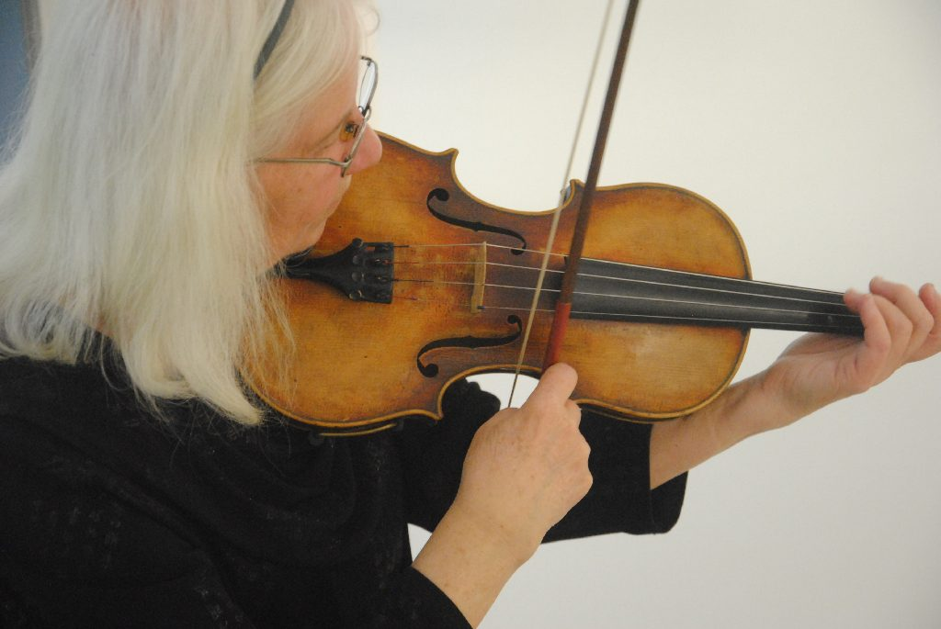

Sobota / Saturday
20/11 Zdenka Vaculovičová /CZ /
houslový recitál / violin recital
16.00 – Muzeum Kroměřížska / Museum of Kroměříž

Jiří Matys Suita pro housle sólo /2007/
Petr Pokorný Hudba k slavnostem pozdního léta pro sólové housle op.31
Ilja Zeljenka Symetrie pro husle sólo
Jan Vrkoč Vertikály pro sólové housle
____________________________________________________________________

Koncert se koná v rámci výstavního projektu Znamení na obloze – Horké poledne

www.forfest.cz www.forfest.cz/zdenka www.ecpnm.com www.forfest.cz/vaclav
www.vaculovic.cz www.gaudeamus.nl www.effe.eu www.iscm.org www.nkp.cz

